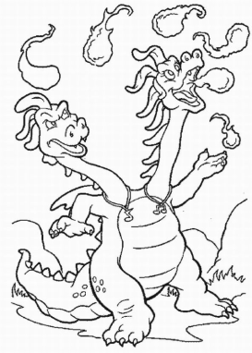
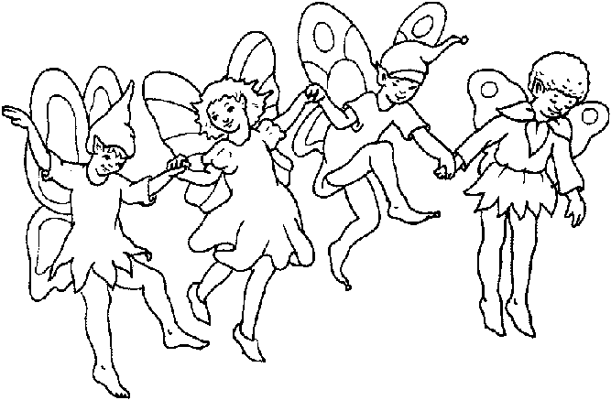
PRAVLJIČNE OSEBE
(izmišljene) DOBRO ZMAGA,
VSE HUDO JE KAZNOVANO
- vile, čarovnice
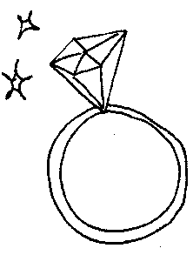
- kralji, kraljične PRAVLJIČNA ŠTEVILA
- princese 13
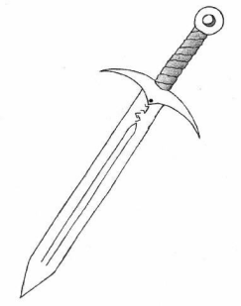
- škrati, palčki 7 PRAVLJIČNI PREDMETI
- zmaji 3 - čarobno ogledalo
- troli 9 - čarobni prstan, meč
- čarobna palica
ZNAČILNOSTI
PRAVLJICE
- čarobni napoj ZNAČILNI ZAČETKI
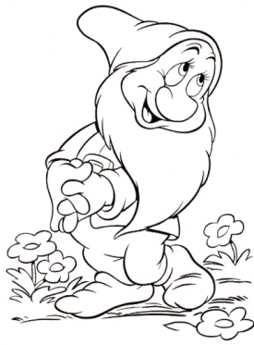
- Nekoč … NASPROTJA
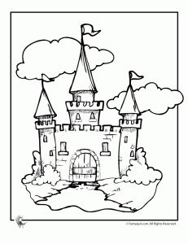
- Pred davnimi časi … - dobro/ slabo
- Za devetimi gorami … - reven/ bogat
- resnica/ laž
- prijazen/ hudoben
- NARAVA JE VSEMOGOČA - pravica/ krivica
- ŽIVALI GOVORIJO

